Dokumentasi AI Customer Service – Simulasi Layanan Gadai Barang (Emas & Elektronik)

Arsitektur AI Agent :
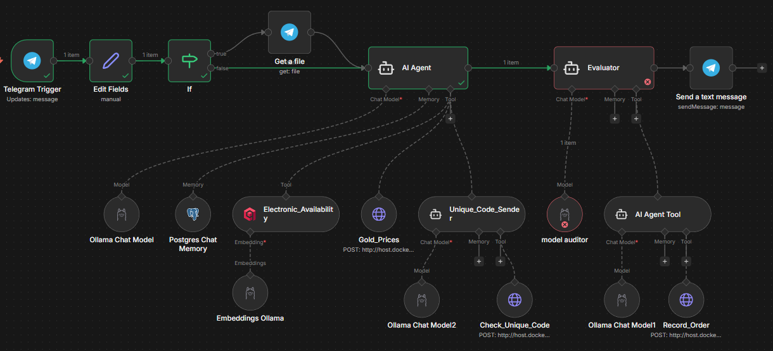

Spesifikasi Teknis :
LLM Service : Ollama
LLM Model : kimi-k2.5:cloud, qwen3-vl:235b-instruct-cloud
Embedding Model : bge-m3:latest
Database : postressql
DNS Service : ngrok (open source)
Sumber data emas : https://harga-emas.org/
Telegram bot : t.me/NIsolutions_bot

Service :
- N8N

- Backend (`/utils/`)
Dibangun dengan FastAPI uvicorn dan berjalan di port 2026. Backend service ini memiliki dua bagian di dalamnya yang bertugas sebagai HTTP Request dari AI Agent Tools dan sebagai frontend service.

- Frontend (`/web_dashboard/`)

